Як купити машину в Німеччині та пригнати в Україну

Збираєтеся придбати машину з Європи? Факти ICTV зібрали все, що потрібно знати про те, як купити авто в Німеччині та пригнати його в Україну.

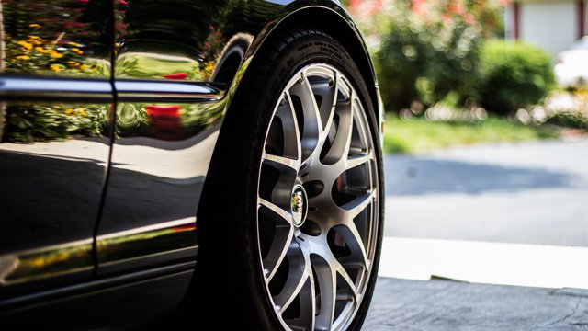

Купити та пригнати авто з Європи в Україну можна самостійно або через посередника.

При другому варіанті від покупця практично нічого не потрібно. Це зручно, але передбачає додаткові витрати.

До речі, звернутися до посередників можна не тільки за повним обсягом послуг, але й за частковим. Це значно дешевше.

Якщо ви визначилися з машиною і перевірили її, саме час купувати. З чого почати?

Оформлення купівлі-продажу

Факт покупки повинен бути зафіксований документально.

Це може бути договір купівлі-продажу при приватній покупці чи рахунок-оферта при купівлі авто в салоні.

Другий варіант вигідний можливістю повернення ПДВ, проте ціна машини у приватників від початку нижча.

[](https://fakty.com.ua/wp-content/uploads/2018/09/21/Dokument.jpg)

Фото: Pixabay

Інші документи

Поставитися до документів потрібно з усією уважністю, детально перевіривши дані покупця, продавця (ПІБ, дані посвідчень особи і т.д.) і автомобіля (VIN, інші номери).

У салоні документи можна отримати на місці приблизно за півгодини. При особистій купівлі витрати часу можуть бути значно більшими.

Крім договору купівлі-продажу, на руках повинні бути: сертифікат відповідності ЄС, а також “маленький” і “великий” Brief(свідоцтва про реєстрацію з повною та обмеженою інформацією).

Реєстрація в Німеччині

Яким би способом не був куплений автомобіль, на наступному етапі потрібно звернутися у Службу реєстрації (Kfz-Zulassungsstelle).

У різних Службах реєстрації процедура може відрізнятися, але в цілому вона виглядає так:

* подача документів, установка терміну страховки та транзитних номерів;
* оплата необхідних зборів;
* оформлення нових свідоцтв;
* виготовлення та видача транзитних номерів і страхового полісу;
* установка транзитів;
* виклик інспектора;
* перевірка інспектором VIN коду та інших параметрів, звірка й отримання документів.

У результаті ви отримуєте нові свідоцтва, страхування і транзитні номери.

Однак ця технологія вимагає хоча б мінімального знання мови. Якщо з цим проблеми, за додаткову ціну в Службах реєстрації можна діяти через посередника.

Все, що знадобитися – написати довіреність на співробітника та кілька годин чекати результату.

[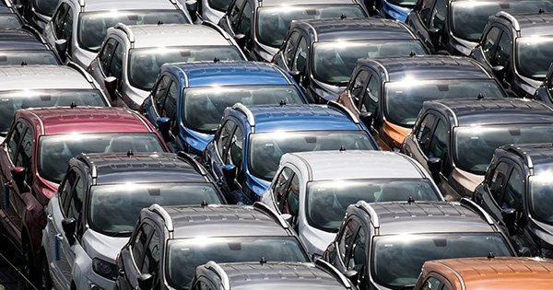](https://fakty.com.ua/wp-content/uploads/2018/09/21/Avtomobili.jpg)

Фото: Pixabay

Транзит через ЄС

Найкоротший шлях із Німеччини в Україну лежить через Польщу. Для переїзду кордону на купленому авто краще отримати транзитну декларацію Т2.

Оформити її можна на німецько-польському кордоні. Купівля декларації необов’язкова, але дає певні переваги.

Без Т2 поляки наполягають на “послузі супроводу” – вас доставлять на кордон під конвоєм за €0,5 кілометр.

Ще перед виїздом з України краще укласти угоду з митним брокером на супровід вашої угоди. Він допоможе з перевіркою і оформленням усіх документів для митниці.

Інший варіант транзиту – автопоїзд, про який можна домовитися заздалегідь або вже після покупки.

Автопоїзд перевозить кілька машин одночасно, тому потрібно буде почекати, поки він буде укомплектований.  
Читайте:[Коли запрацюють нові норми проектування автостоянок](https://fakty.com.ua/ua/lifestyle/auto/20190626-koly-zapratsyuyut-novi-normy-proektuvannya-avtostoyanok/)[Тест-драйв оновленої Mazda6: що змінилося?](https://fakty.com.ua/ua/lifestyle/auto/20190623-test-drajv-onovlenoyi-mazda6-shho-zminylosya/)[Які електромобілі найчастіше купують українці - топ-5](https://fakty.com.ua/ua/lifestyle/auto/20190612-yaki-elektromobili-najchastishe-kupuyut-ukrayintsi-top-5/)

Розмитнення

Розмитнення – процес складний і витратний. Важливо пам’ятати, що частина платежів повинна бути здійснена заздалегідь, а частина документів підготовлена ​​на різних етапах.

Тому не зайвим буде скористатися послугами митних брокерів.

Раніше ми порахували, у скільки обійдеться [розмитнення авто в Україні](https://fakty.com.ua/ua/lifestyle/auto/20180911-rozmytnennya-avto-v-ukrayini/), згідно з новим законом, а також створили зручну таблицю підрахунку.

Сертифікат відповідності

Щоб оформити авто за українськими законами, потрібен новий сертифікат відповідності.

Отримати його можна вже в Україні після митних процедур спеціальними акредитованими організаціями.

Якщо ви користувалися послугами митного брокера, потрібно буде тільки під’їхати з документами та машиною, надати її на огляд, сплатити мито й отримати документ.

Реєстрація авто в МРЕВ

Разом із машиною і всіма документами потрібно відправитись у МРЕВ. На місці оплачується мито, що залежить від параметрів авто.

Сама процедура реєстрації відбувається за звичайною схемою.

Факти ICTV також з’ясували, як [зареєструвати ГБО в Україні](https://fakty.com.ua/ua/lifestyle/auto/20180919-reyestratsiya-gbo-v-ukrayini-kudy-zvertatysya-ta-tsina/), які знадобляться документи та скільки це коштуватиме.